**Cambiar de direcotrio**10- ¿Qué significa el acrónimo “cd”?   
CD significa “Change Directory”, que es, “Cambiar directorio” en español

11- Verifique su directorio actual. Utilice las rutas relativas para ingresar al directorio /etc/cron.d Una vez alcanzado el directorio mencionado en el punto anterior, escriba cd y presione ¿qué ocurrió? Compare este efecto con el resultado de usar cd –

Cunado intento acceder por rutas relativas, aparece el siguiente mensaje  
bash:./etc/cron.d: Es un directorio, pero no me ubica allí, ahora bien, si utilizo cd, si cambio de directorio.

Ahora bien, si utilizo CD, sin poner ningun argumento, me ubica a la carpeta de mi usuario

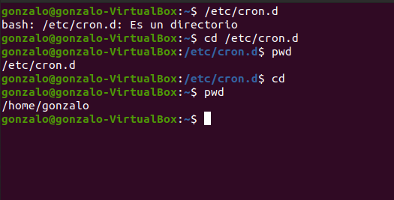

**Creando directorios**

Para crear un directorio en el directorio de trabajo actual se utiliza el comando mkdir

12- ¿Qué significa mkdir?

Mkdir significa “Make subdirectory”, que en español es “Crear subdirectorio”.

**mkdir** **[**opciones**]** directorio...

Opciones de POSIX: **[-p]** **[-m** modo**]**

Opciones de GNU (en la forma más corta): **[-p]** **[-m** modo**]** **[--verbose]** **[--help]** **[--version]**

**[--]**

13- Dentro del directorio home del usuario crear la siguiente estructura:

-nuevo1   
 -nuevo11   
 -nuevo12   
-nuevo2  
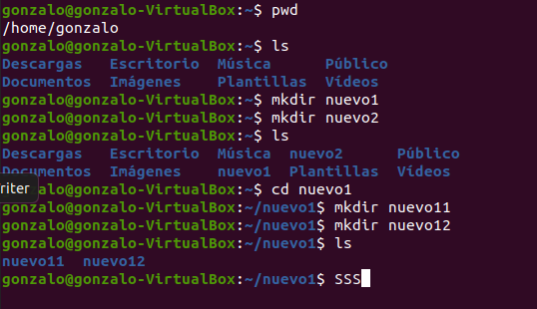

**Creando archivos vacíos**Para crear un archivo vacío nos valdremos del comando touchSintaxis: touch <nombrearchivo>

14- Crear los siguientes archivos en las ubicaciones indicadas: nuevo1/archivo1 nuevo1/archivo2   
nuevo2/archivo3   
nuevo1/nuevo11/archivo11   
nuevo1/nuevo12/archivo12

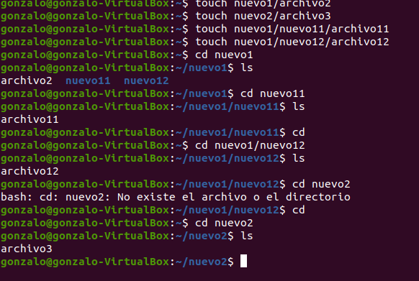

15- Liste los archivos del directorio nuevo1. ¿Qué tamaño tienen los archivos?  
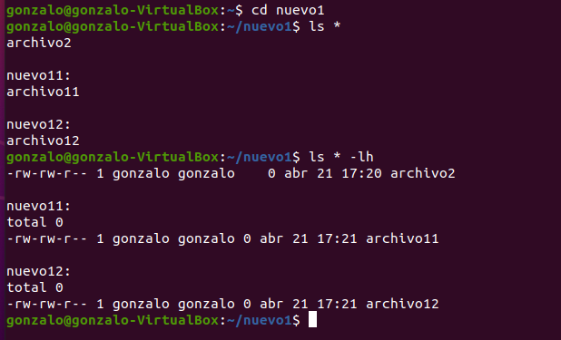  
los archivos tienen un tamaño de 0, puesto a que las carpetas tienen con resultado de peso igual a 0 bytes

**Copiando archivos**  
Para copiar un archivo se utiliza el comando cp (abreviación de copy).  
Sintaxis: cp <opciones> <origen> <destino>

16- Investigue las opciones más comunes.

-a, –archive: archivos de almacenamiento. Es una forma de indicarla que al realizar la copia, intente conservar la mayor cantidad posible de la estructura original de archivos, atributos y metadatos asociados.  
-f: forzar la copia eliminando el archivo de destino si es necesario. Esta opción no tiene efecto si se usa la opción -n / –no-clobber.  
-i, –interactive: Establece que se debe preguntar antes de sobrescribir. Sobrescribe la opción -n.  
-l: archivos de enlace en lugar de copiar.  
-L: seguir enlaces simbólicos.  
-b --backup: Crea una copia en la memoria intermedia (también llamada buffer) si el archivo original y el destino tienen el mismo nombre, pero diferente contenido.

17- Dentro de la carpeta nuevo1:

a- Genere el archivo archnuevo12 como una copia del archivo1  


b- Ingrese ahora el comando cp -i archivo1 nuevo12 y a continuación <ENTER>. ¿Qué ocurrió? ¿Por qué?

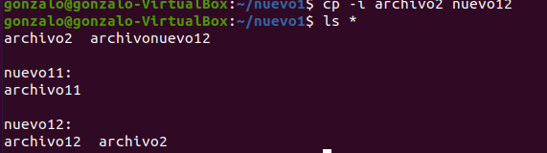

Esto ocurrió porque si estas posicionado donde se encuentra el archivo, ya no hace falta indicarle en donde se encunetra, por otro lado, al no indicarle el nombre que hay que ponerle al archivo copiado, toma el nombre del archivo copiado, y se pega en la carpeta nuevo12 porque se le indica en donde tiene que pegar el archivo.

c- Ingrese ahora el comando cp -f archivo1 nuevo12 y a continuación <ENTER>. ¿Qué ocurrió ahora? ¿Por qué?  
 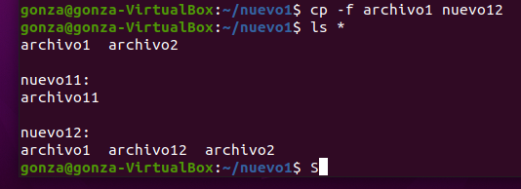

Lo que ocurrió fue que al utilizar -f se forzó la copia para luego sobrescribirlo sin consultar si el archivo ya se encontraba en esa carpeta

d- Ingrese el comando cp archivo1 nuevo12 y a continuación <ENTER>. ¿Y ahora?  
lo que paso fue que sobreescribio el archivo donde se encontraba el directorio

  
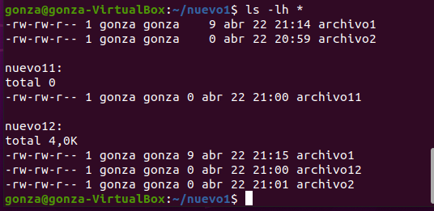

e- Ingrese al subdirectorio nuevo11.



f- Ingrese el comando cp archivo1? ../nuevo12 y a continuación <ENTER>.  
 

g- Liste los archivos que contiene el subdirectorio nuevo12. ¿Ahora, cuántos archivos tiene?  
 tiene 2 archivos, el archivo11, y el archivo12, esto sucedió ya que el “?” sirve de comodin, se traduciría como cp archivo1 Y todo lo demás caracteres, y copia todos los archivos que empiecen con ese nombre.

18- Utilice el comando cp para copiar todo el contenido del directorio nuevo1 al directorio nuevo12



19- Investige las opciones mas comunes.

--backup[=CONTROL] crea una copia de seguridad antes de borrar

-b como --backup pero no acepta ningún argumento

-f, --force no pregunta nunca antes de sobreescribir

-i, --interactive pide confirmación antes de sobreescribir

--strip-trailing-slashes elimina todas las barras finales de cada

argumento ORIGEN

-S, --suffix=SUFIJO reemplaza el sufijo de respaldo habitual

-t, --target-directory=DIRECTORIO mueve todos los argumentos ORIGEN al

directorio DIRECTORIO

-T, --no-target-directory trata DESTINO como fichero normal

-u, --update mueve solamente cuando el fichero ORIGEN

es más moderno que el fichero de destino,

o cuando falta el fichero de destino

-v, --verbose da detalles de lo que va haciendo

-Z, --context establece el contexto de seguridad SELinux del fichero

20) utilice el comando para mover el archivo “archivonuevo12” a la carpeta nuevo12

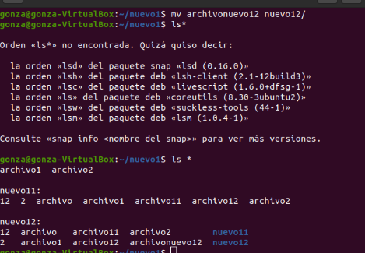

21) Investigue las opciones mas relevantes  
-f, --force descarta los ficheros y argumentos que no existan,

sin preguntar

-i pregunta antes de cada borrado

-I pregunta una vez antes de borrar más de tres ficheros,

o cuando se borra recursivamente; menos intrusivo

que -i, pero todavía protege contra la mayoría de

las equivocaciones  
-r, -R, --recursive remove directories and their contents recursively

-d, --dir remueve directorios vacios

22) Elimine archivo1, archivonuevo12 y el directorio nuevo 12  
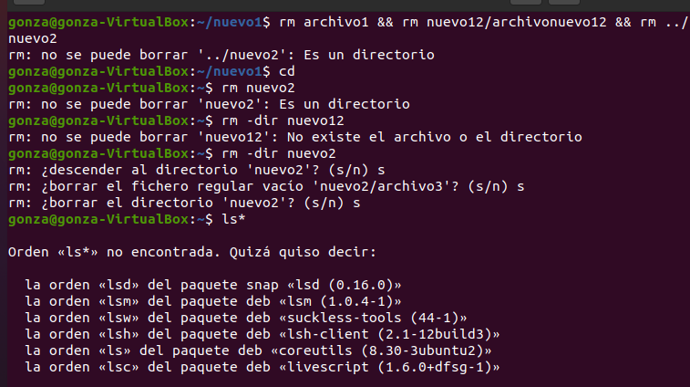

23)

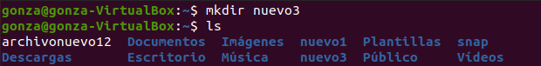

24)

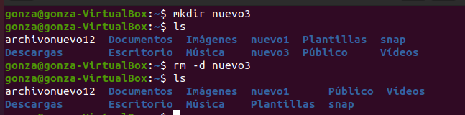

25)

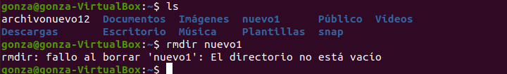  
Al usar el comando “rmdir nuevo1”, no se pudo eliminar el directorio, ya que rmdir borra directorios que sean vacíos